HỌC VIỆN HÀNG KHÔNG VIỆT NAM
KHOA CÔNG NGHỆ THÔNG TIN


BÁO CÁO
LẬP TRÌNH THIẾT BỊ DI ĐỘNG
APP QUẢN LÝ CHI TIÊU CÁ NHÂN

Giảng viên hướng dẫn: ThS. Huỳnh Thanh Sơn
Sinh viên/ Nhóm sinh viên thực hiện: Nhóm 04
Lớp: 010100085501

TP.Hồ Chí Minh, tháng 7/2025
HỌC VIỆN HÀNG KHÔNG VIỆT NAM
KHOA CÔNG NGHỆ THÔNG TIN


BÁO CÁO
LẬP TRÌNH THIẾT BỊ DI ĐỘNG
APP QUẢN LÝ CHI TIÊU CÁ NHÂN

Giảng viên hướng dẫn: ThS. Huỳnh Thanh Sơn
Sinh viên/ Nhóm sinh viên thực hiện: Nhóm 04
Lớp: 010100085501

Thành phố Hồ Chí Minh, tháng 7/2025
Danh sách Nhóm:
STT | Họ và tên | MSSV | Lớp | Ghi chú
1 | LƯƠNG THẾ PHONG | 2331540161 | 23ĐHTT03 | Thành viên
2 | ĐẶNG HOÀNG NGUYÊN | 2331540155 | 23ĐHTT03 | Thành viên
3 | VŨ NGUYÊN LONG | 2331540150 | 23ĐHTT03 | Thành viên
4 | NGUYỄN ĐỨC VIỆT HÙNG | 2331540130 | 23ĐHTT03 | Thành viên
5 | TRẦN PHẠM MINH ĐỨC | 2331540141 | 23ĐHTT03 | Nhóm trưởng

Cán bộ chấm thi 1  (ký và ghi rõ họ tên) | Cán bộ chấm thi 2  (ký và ghi rõ họ tên)
Cán bộ chấm thi phúc khảo 1  (ký và ghi rõ họ tên) | Cán bộ chấm thi phúc khảo 2  (ký và ghi rõ họ tên)

DANH MỤC CÁC BẢNG, HÌNH VẼ, ĐỒ THỊ
Hình 3.1.1 :Tác nhân người dùng 6
Hình 3.1.2 :Chức năng Income 7
Hình 3.1.3 :Chức năng Expense 8
Hình 3.1.4 :Chức năng Đổi mật khẩu 9
Hình 3.1.5 :Chức năng Thống kê – báo cáo 10
Hình 3.1.6 :Chức năng Đặt hạn mức chi tiêu 11
Hình 3.1.7 :Tuần tự của thu/chi 12
Hình 3.1.8 :Tuần tự của đổi mật khẩu 12
Hình 3.1.9 :Tuần tự của Thống kê – báo cáo 13
Hình 3.1.10 :Tuần tự của ngansach 14
Hình 3.1.11 :Tác nhân người dùng 15
Hình 3.2.1 :Các Bảng dữ liệu trong cơ sở dữ liệu 15
Hình 3.2.2 :Dữ liệu của Bảng user 16
Hình 3.2.3 :Dữ liệu của Bảng giaodich 16
Hình 3.2.4 :Dữ liệu của Bảng loaichitieu 16
Hình 3.2.5 :Dữ liệu của Bảng tag 17
Hình 3.2.6 :Dữ liệu của Bảng giaodich_tag 17
Hình 3.2.7 :Dữ liệu của Bảng ngansach 17
Hình 3.2.8 :Dữ liệu của Bảng vi 17
Hình 3.3.1 :Icon khoản thu 18
Hình 3.3.2:Thêm khoản thu 18
Hình 3.3.3:Chỉnh sửa khoản thu 19
Hình 3.3.4 :Xoá khoản thu 20
Hình 3.3.5 :Icon khoản chi 20
Hình 3.3.6:Thêm khoản chi 21
Hình 3.3.7: Chỉnh sửa khoản chi 21
Hình 3.3.8 : Xoá khoản chi 22
Hình 3.3.9 : Chức năng thông tin của người dùng 23
Hình 3.3.10 : Thông tin của người dùng 23
Hình 3.3.11 : Hộp thoại đổi mật khẩu 24
Hình 3.3.12 : Chức năng Thống kê – Báo cáo 24
Hình 3.3.13 : Tổng quan về Thống kê-báo cáo 25
Hình 3.3.14 : Icon Đặt hạn mức chi tiêu 25
Hình 3.3.15 : Giao diện chức năng Đặt hạn mức chi tiêu 26
Hình 3.3.16 : Thông báo khi vượt mức chi đã đề ra 27

MỤC LỤC
CHƯƠNG 1. GIỚI THIỆU 1
1.1. Lý do chọn đề tài 1
1.2. Mục tiêu đề tài 1
1.3. Phạm vi đề tài 1
1.4 Đối tượng nghiên cứu 1
1.5. Phương pháp nghiên cứu 2
.1.6. Bố cục đề tài 2
CHƯƠNG 2. CƠ SỞ LÝ THUYẾT 3
2.1. Hệ điều hành Android 3
2.2. Android Studio 3
2.3. Ngôn ngữ lập trình Java/Kotlin/PHP 3
2.4. Hệ quản trị cơ sở dữ liệu MySQL (qua XAMPP) 4
CHƯƠNG 3. PHÂN TÍCH HỆ THỐNG VÀ XÂY DỰNG SẢN PHẨM 5
3.1. Phân tích hệ thống 5
3.1.1 Khảo sát 5
3.1.2 Tác nhân 5
3.1.3. Use-Case và Đặc tả 6
3.1.4. Hoạt động 7
3.1.5. Tuần tự 12
3.1.6. Biều đồ lớp (ERD) 15
3.2. Thiết kế cơ sở dữ liệu 15
3.2.1 Thiết kế 15
3.2.2 Tạo cấu trúc và dữ liệu 15
3.3. Xây dựng giao diện sản phẩm 18
3.3.1 Chức năng khoản thu 18
3.3.2 Chức năng khoản chi 20
3.3.3 Chức năng đổi mật khẩu 23
3.3.4 Chức năng Thống kê 24
3.3.5 Chức năng Đặt hạn mức chi tiêu 25
KẾT LUẬN 28
Kết quả đạt được: 28
Hướng phát triển: 28
DANH MỤC TÀI LIỆU THAM KHẢO 29
PHỤ LỤC 29

MỞ ĐẦU

Trong thời đại công nghệ số hiện nay, việc quản lý tài chính cá nhân trở thành một nhu cầu thiết yếu đối với mỗi người. Tuy nhiên, nhiều người vẫn gặp khó khăn trong việc kiểm soát thu chi hằng ngày. Chính vì thế, ứng dụng quản lý chi tiêu cá nhân được xây dựng với mục tiêu giúp người dùng ghi nhận, theo dõi và phân tích các khoản chi tiêu một cách dễ dàng, trực quan và hiệu quả trên thiết bị di động Android.

CHƯƠNG 1. GIỚI THIỆU

1.1. Lý do chọn đề tài
Xuất phát từ thực tế rằng nhiều người, đặc biệt là giới trẻ và sinh viên, thường gặp khó khăn trong việc ghi nhớ và kiểm soát chi tiêu hàng ngày dẫn đến tình trạng “cháy túi” vào cuối tháng. Trong bối cảnh đó, một ứng dụng quản lý chi tiêu cá nhân có thể hỗ trợ người dùng ghi lại thu – chi, phân loại chi tiêu, thống kê theo thời gian và từ đó đưa ra cái nhìn tổng thể về tình hình tài chính cá nhân. Việc xây dựng một ứng dụng trên nền tảng Android sẽ tạo điều kiện thuận lợi cho người dùng dễ dàng tiếp cận và sử dụng mọi lúc mọi nơi..

1.2. Mục tiêu đề tài
- Xây dựng một ứng dụng di động giúp người dùng quản lý các khoản thu chi cá nhân.
- Hỗ trợ tính năng phân loại chi tiêu, thống kê chi tiêu theo ngày/tháng/năm.
- Giao diện thân thiện, dễ sử dụng, hoạt động trên nền tảng Android.
- Ứng dụng kiến thức về Android Studio, MySQL và ngôn ngữ lập trình Java/Kotlin.

1.3. Phạm vi đề tài
- Nghiên cứu và xây dựng ứng dụng chạy trên hệ điều hành Android.
- Hỗ trợ các chức năng quản lý thu – chi, phân loại chi tiêu, thống kê số liệu cơ bản.
- Đối tượng người dùng là cá nhân cần ghi chép chi tiêu thường nhật.
- Phạm vi thời gian phát triển ứng dụng: trong khuôn khổ học kỳ thực hiện tiểu luận.

1.4 Đối tượng nghiên cứu
- Người dùng cá nhân có nhu cầu theo dõi chi tiêu.
- Các công nghệ và công cụ phát triển ứng dụng di động Android như Android Studio, Java/Kotlin, MySQL
- Các phương pháp thống kê đơn giản để hiển thị dữ liệu tài chính.

1.5. Phương pháp nghiên cứu
- Thu thập thông tin: Tìm hiểu các ứng dụng quản lý chi tiêu hiện có, khảo sát nhu cầu người dùng.
- Xử lý thông tin: Phân tích yêu cầu, xác định chức năng cần thiết.
- Thực nghiệm: Thiết kế, lập trình và kiểm thử ứng dụng trên môi trường Android Studio.

.1.6. Bố cục đề tài
Chương 2 Trình bày các cơ sở lý thuyết nền tảng được áp dụng trong quá trình phát triển ứng dụng, bao gồm hệ điều hành Android, Android Studio, ngôn ngữ lập trình Java/Kotlin và hệ quản trị cơ sở dữ liệu MySQL
Chương 3 Tập trung vào phân tích yêu cầu hệ thống, thiết kế cơ sở dữ liệu và xây dựng giao diện ứng dụng. Nội dung chương này thể hiện quá trình xây dựng sản phẩm từ ý tưởng đến thực tiễn.
Chương 4 Trình bày quá trình kiểm thử hệ thống, đánh giá kết quả đạt được và so sánh với mục tiêu ban đầu.
Chương 5 Đưa ra kết luận và định hướng phát triển ứng dụng trong tương lai.
.

CHƯƠNG 2. CƠ SỞ LÝ THUYẾT
Trong quá trình xây dựng ứng dụng quản lý chi tiêu cá nhân, nhóm đã dựa vào nhiều nền tảng công nghệ phổ biến và phù hợp với môi trường phát triển hiện nay. Việc lựa chọn các công nghệ này không chỉ dựa trên mức độ thông dụng, mà còn dựa vào sự phù hợp với yêu cầu kỹ thuật và tính khả thi trong phạm vi của đề tài. Dưới đây là các cơ sở lý thuyết chính được áp dụng trong quá trình phát triển ứng dụng.

2.1. Hệ điều hành Android
Android là một hệ điều hành mã nguồn mở dành cho thiết bị di động, được phát triển bởi Google. Ra đời vào năm 2008, Android nhanh chóng trở thành hệ điều hành phổ biến nhất trên thị trường điện thoại thông minh. Hệ điều hành này được xây dựng dựa trên nhân Linux và cung cấp nền tảng mạnh mẽ để phát triển các ứng dụng di động với giao diện thân thiện và linh hoạt.
Ưu điểm của Android bao gồm mã nguồn mở, cộng đồng phát triển lớn, tài liệu phong phú, và khả năng tùy biến cao. Tuy nhiên, Android cũng gặp phải một số hạn chế như phân mảnh thiết bị, yêu cầu kiểm thử trên nhiều phiên bản hệ điều hành khác nhau.

2.2. Android Studio
Android Studio là môi trường phát triển tích hợp (IDE) chính thức được Google hỗ trợ để phát triển ứng dụng Android. Được giới thiệu từ năm 2013, Android Studio cung cấp bộ công cụ đầy đủ để viết mã, biên dịch, giả lập và kiểm thử ứng dụng.
Android Studio hỗ trợ nhiều tính năng như trình thiết kế giao diện trực quan (Layout Editor), hệ thống quản lý thư viện Gradle, hỗ trợ Java/Kotlin, và tích hợp trình giả lập thiết bị ảo Android (AVD). Đây là lựa chọn phù hợp nhất cho việc phát triển ứng dụng Android hiện nay.

2.3. Ngôn ngữ lập trình Java/Kotlin/PHP
Java là ngôn ngữ lập trình chính thống đầu tiên được sử dụng để phát triển ứng dụng Android. Với cú pháp rõ ràng, hướng đối tượng và thư viện phong phú, Java vẫn được nhiều lập trình viên lựa chọn trong các dự án Android.
Kotlin là ngôn ngữ lập trình hiện đại hơn, được JetBrains phát triển và được Google công nhận là ngôn ngữ chính thức cho Android vào năm 2017. Kotlin có cú pháp ngắn gọn, loại bỏ nhiều rủi ro lỗi phổ biến trong Java, và tương thích hoàn toàn với mã nguồn Java.

PHP thường được sử dụng trong phát triển phía máy chủ (backend) cho các ứng dụng Android có kết nối đến cơ sở dữ liệu hoặc hệ thống API. Trong nhiều dự án Android, PHP được dùng để viết các tập tin xử lý dữ liệu, đăng nhập, đăng ký, và lưu trữ thông tin người dùng trên máy chủ thông qua giao tiếp HTTP hoặc JSON. PHP đơn giản, dễ triển khai và phù hợp cho các ứng dụng có quy mô nhỏ đến trung bình.
Trong phạm vi đề tài này, nhóm sử dụng Java làm ngôn ngữ lập trình chính để đảm bảo tính dễ hiểu, dễ tiếp cận cho sinh viên và cộng đồng.

2.4. Hệ quản trị cơ sở dữ liệu MySQL (qua XAMPP)
MySQL là một hệ quản trị cơ sở dữ liệu quan hệ phổ biến, mã nguồn mở, được sử dụng rộng rãi trong các hệ thống web và ứng dụng doanh nghiệp. Trong đề tài này, MySQL được triển khai thông qua phần mềm XAMPP, giúp mô phỏng một máy chủ web cục bộ tích hợp đầy đủ Apache, PHP và MySQL.
Lý do chọn MySQL cho đề tài là vì ứng dụng quản lý chi tiêu cá nhân không chỉ dừng lại ở việc lưu trữ dữ liệu cục bộ mà còn có nhu cầu kết nối với máy chủ backend để xử lý các tính năng như đăng nhập, phân quyền người dùng và đồng bộ dữ liệu. Việc lưu trữ trên server MySQL cho phép người dùng có thể sử dụng ứng dụng trên nhiều thiết bị khác nhau, đồng thời dễ dàng mở rộng quy mô trong tương lai.

CHƯƠNG 3. PHÂN TÍCH HỆ THỐNG VÀ XÂY DỰNG SẢN PHẨM
(Tùy theo các dạng đề tài của MÔN HỌC mà phần chương 3 sẽ có cách trình bày khác nhau. Đây là mẫu dành cho các Đề tài dạng Xây dựng các hệ thống ứng dụng. Sinh viên cần tham khảo sự hướng dẫn của giảng viên hướng dẫn Đề tài. Tuy nhiên, ít nhất phải có 2 phần: Phân tích hệ thống và Xây dựng sản phẩm)

3.1. Phân tích hệ thống
Ứng dụng Quản lý chi tiêu cá nhân cần đáp ứng :

3.1.1 Khảo sát
Ứng dụng quản lý chi tiêu cá nhân giúp người dùng theo dõi, ghi chép và phân tích tình hình tài chính cá nhân. Qua khảo sát người dùng, có những nhu cầu chính như sau:
- Ghi chép thu nhập và chi tiêu theo ngày/tháng/năm.
- Phân loại giao dịch theo các danh mục (ăn uống, giải trí, học tập,...).
- Thiết lập hạn mức chi tiêu, cảnh báo khi vượt quá.
- Thống kê và hiển thị biểu đồ trực quan.
- Tính năng tìm kiếm, lọc giao dịch theo ngày hoặc loại.
- Đăng ký/đăng nhập tài khoản và lưu dữ liệu (online hoặc nội bộ).
- Giao diện đơn giản, dễ sử dụng trên thiết bị di động.

3.1.2 Tác nhân
- Người dùng (User): Người sử dụng ứng dụng để quản lý thu/chi cá nhân. Có thể đăng ký, đăng nhập, thêm/sửa/xóa giao dịch, xem thống kê.

3.1.3. Use-Case và Đặc tả
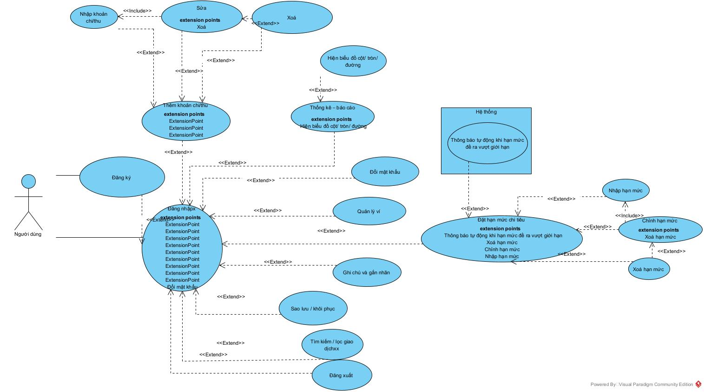
Hình 3.1.1 :Tác nhân người dùng

3.1.4. Hoạt động
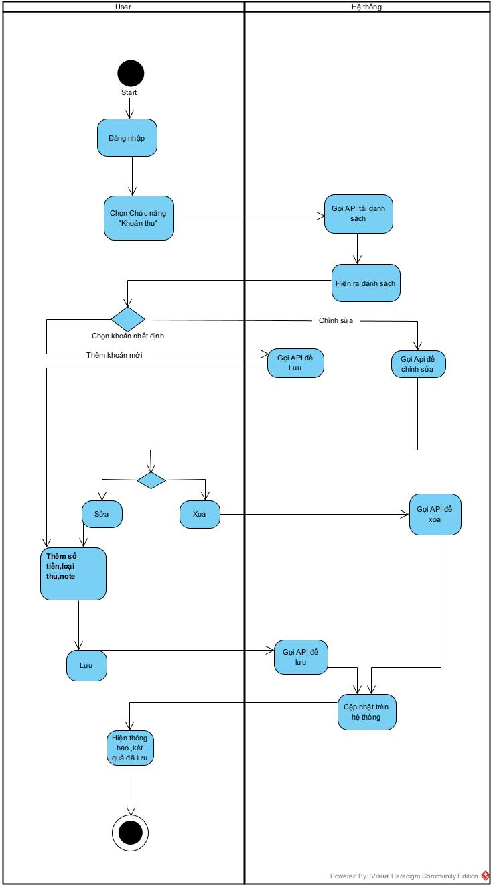
Hình 3.1.2 :Chức năng Income

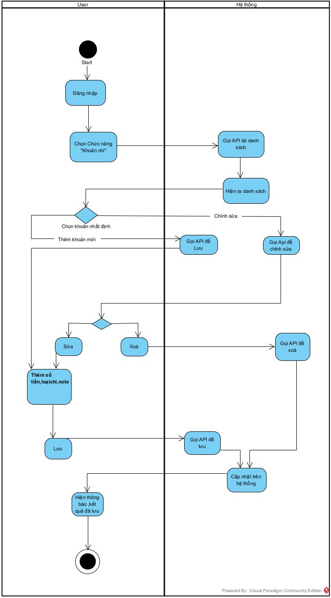
Hình 3.1.3 :Chức năng Expense

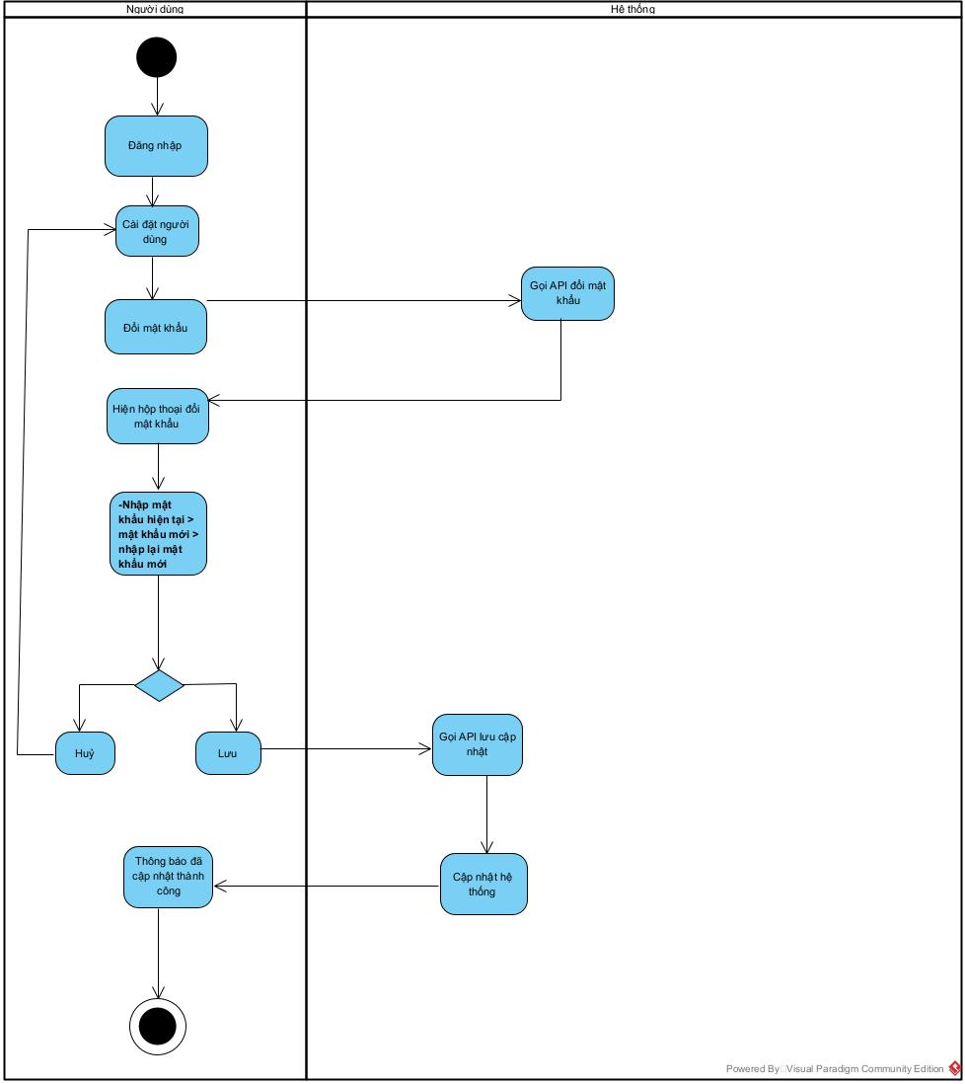
Hình 3.1.4 :Chức năng Đổi mật khẩu

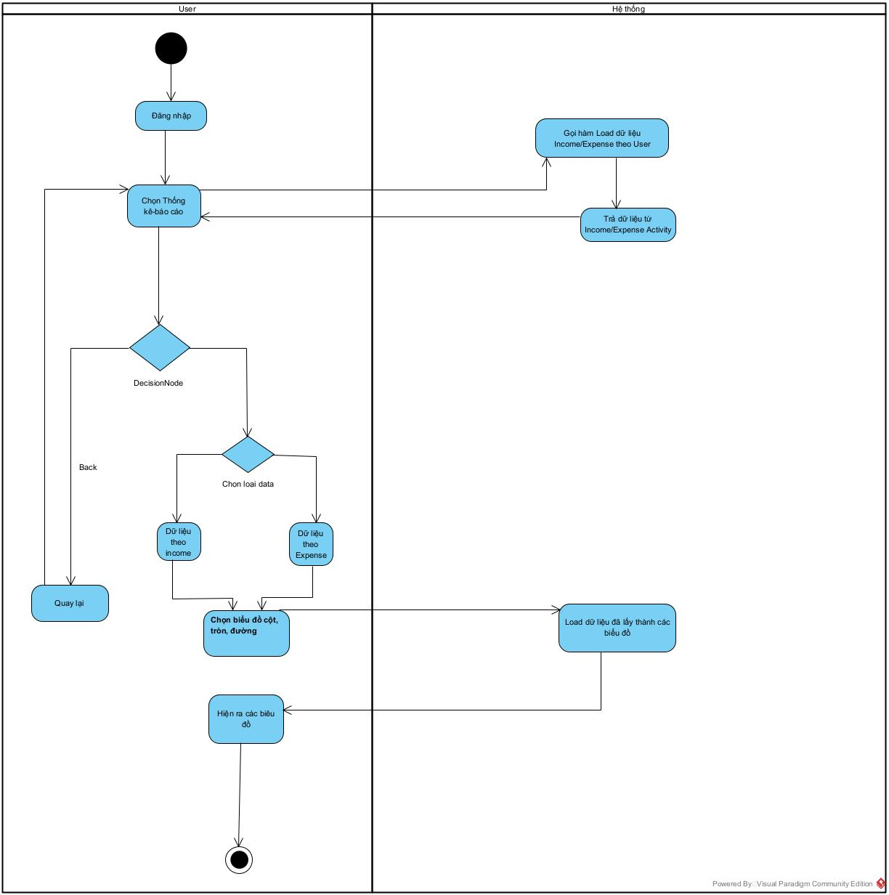
Hình 3.1.5 :Chức năng Thống kê – báo cáo
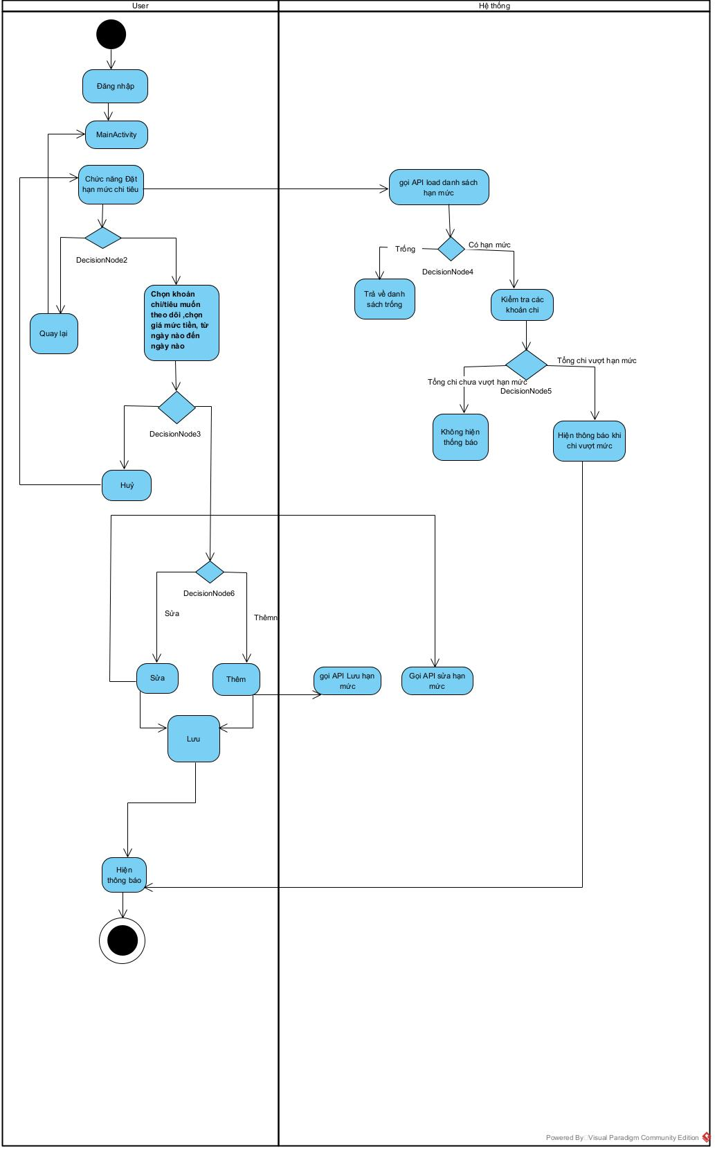
Hình 3.1.6 :Chức năng Đặt hạn mức chi tiêu

3.1.5. Tuần tự

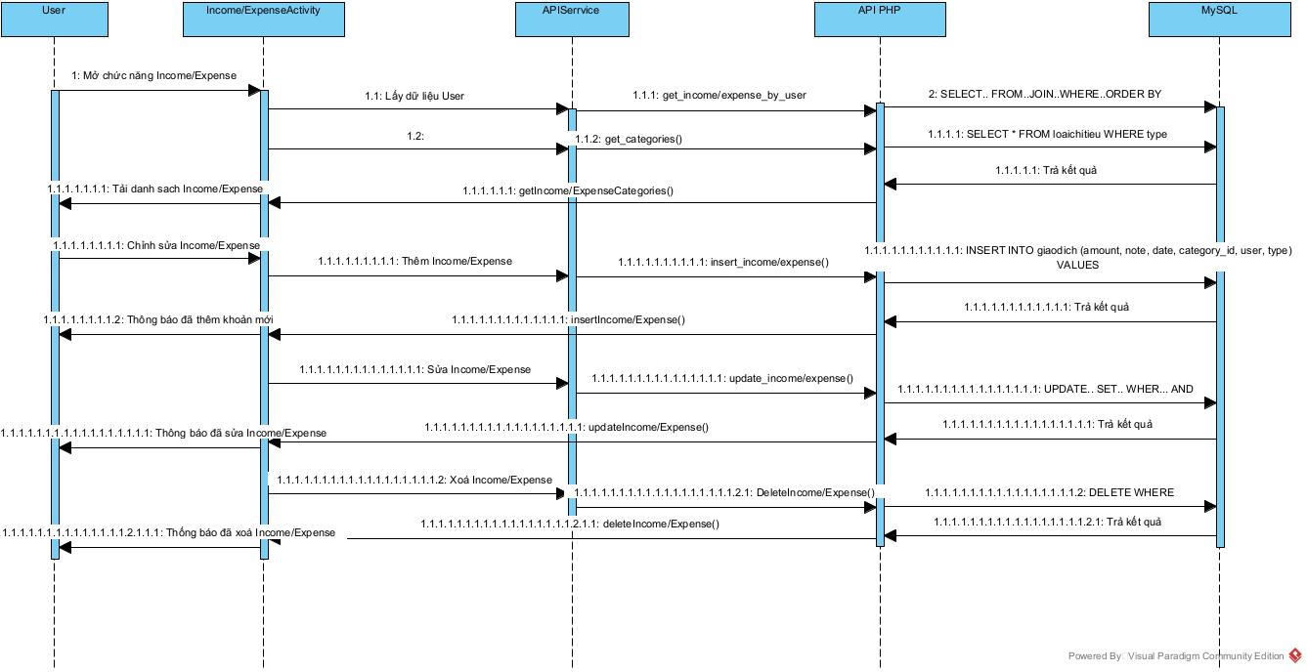
Hình 3.1.7 :Tuần tự của thu/chi

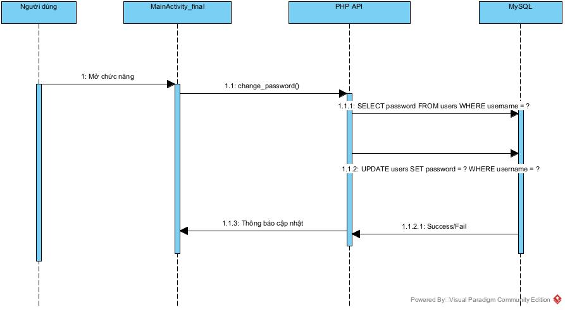
Hình 3.1.8 :Tuần tự của đổi mật khẩu

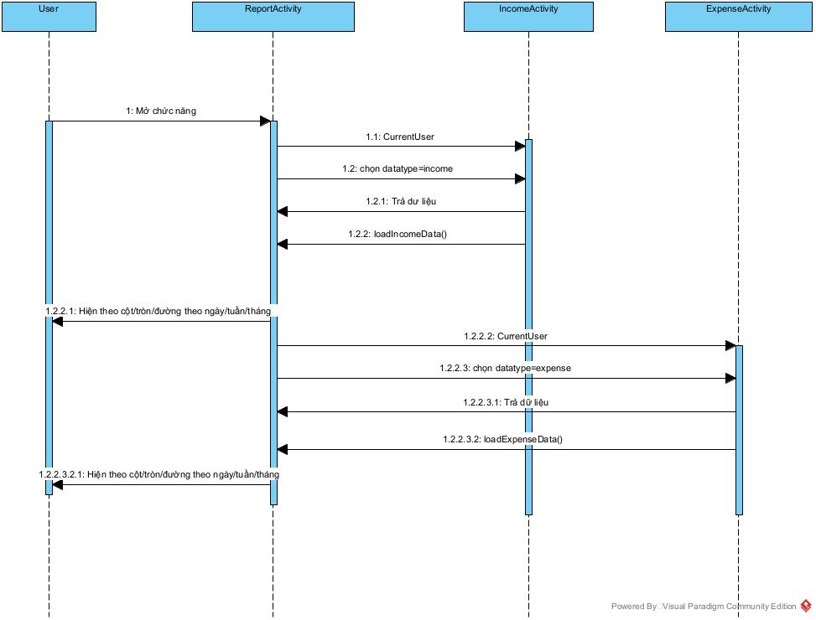
Hình 3.1.9 :Tuần tự của Thống kê – báo cáo

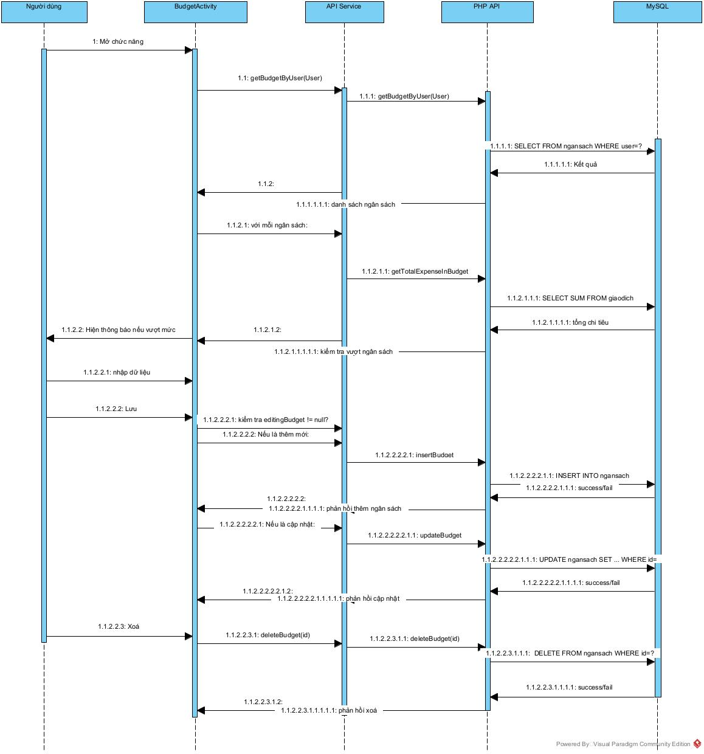
Hình 3.1.10 :Tuần tự của ngansach

3.1.6. Biều đồ lớp (ERD)
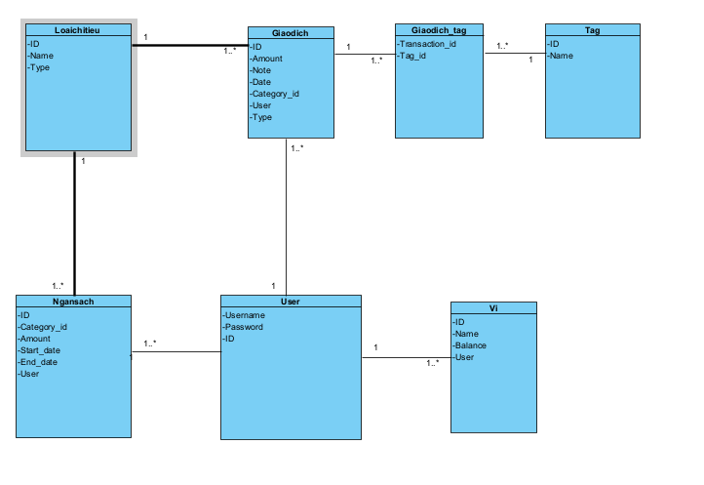
Hình 3.1.11 :Tác nhân người dùng

3.2. Thiết kế cơ sở dữ liệu

3.2.1 Thiết kế
Bảng | Mô tả
user | Lưu thông tin người dùng
giaodich | Lưu các khoản thu/chi
loaichitieu | Danh mục loại giao dịch (ăn uống, lương,...)
tag | Gắn nhãn cho giao dịch
giaodich_tag | Bảng trung gian giữa GiaoDich và Tag
ngansach | Giới hạn chi tiêu theo loại và thời gian
vi | Các ví của người dùng
Hình 3.2.1 :Các Bảng dữ liệu trong cơ sở dữ liệu

3.2.2 Tạo cấu trúc và dữ liệu
*user:
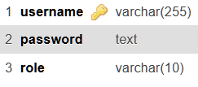
Hình 3.2.2 :Dữ liệu của Bảng user
*giaodich
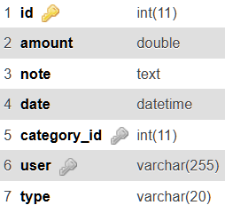
Hình 3.2.3 :Dữ liệu của Bảng giaodich

* loaichitieu
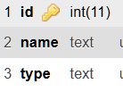
Hình 3.2.4 :Dữ liệu của Bảng loaichitieu

* tag
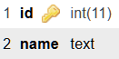
Hình 3.2.5 :Dữ liệu của Bảng tag
* giaodich_tag
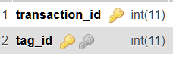
Hình 3.2.6 :Dữ liệu của Bảng giaodich_tag

* ngansach
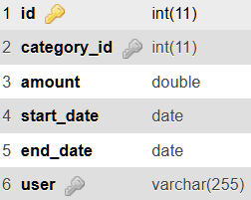
Hình 3.2.7 :Dữ liệu của Bảng ngansach

* vi
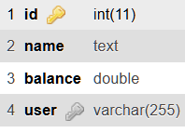
Hình 3.2.8 :Dữ liệu của Bảng vi

3.3. Xây dựng giao diện sản phẩm

3.3.1 Chức năng khoản thu

Hình 3.3.1 :Icon khoản thu

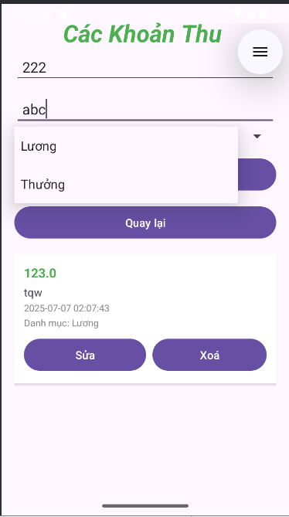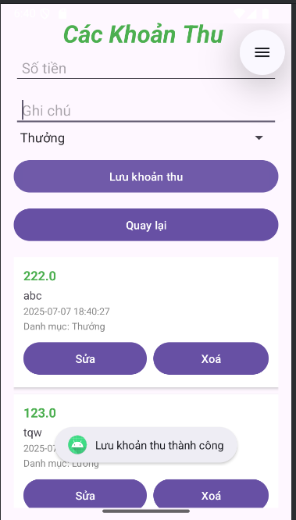

Hình 3.3.2:Thêm khoản thu
*Người dùng có thể nhập khoản thu với ghi chú và loại khoản thu
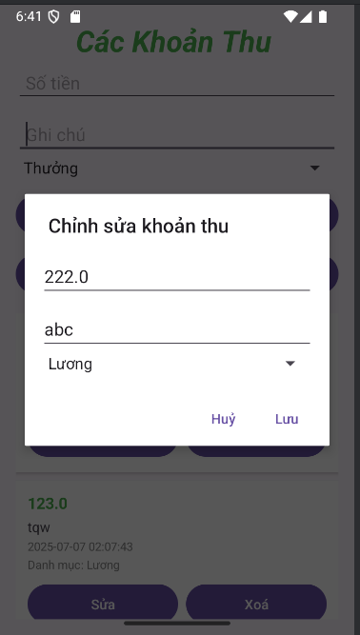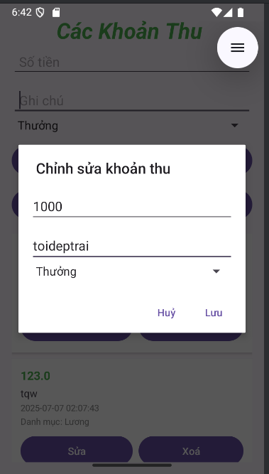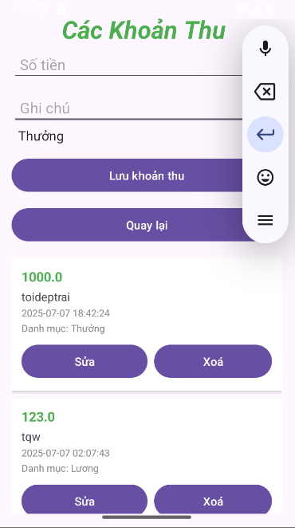
Hình 3.3.3:Chỉnh sửa khoản thu
*Người dùng có thể chỉnh sửa khoản thu đã lưu
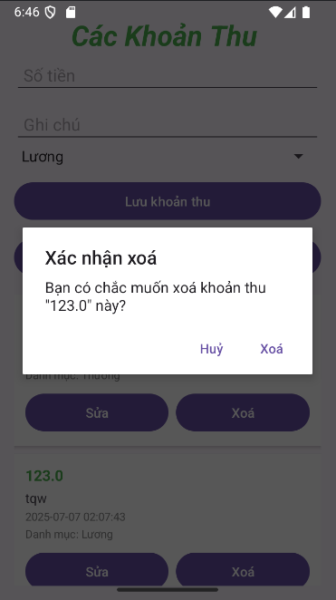
Hình 3.3.4 :Xoá khoản thu
*Người dùng có thể xoá khoản thu mình muốn và hiện rõ khoản thu đang xoá

3.3.2 Chức năng khoản chi

Hình 3.3.5 :Icon khoản chi

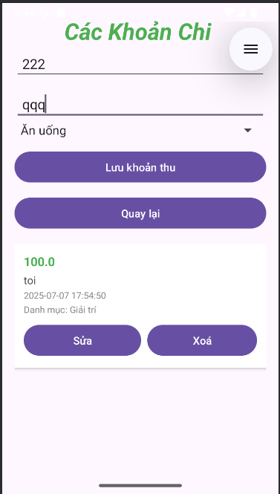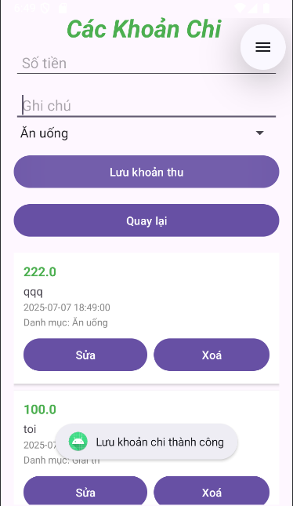
Hình 3.3.6:Thêm khoản chi
*Người dùng có thể nhập khoản chi với ghi chú và loại khoản chi

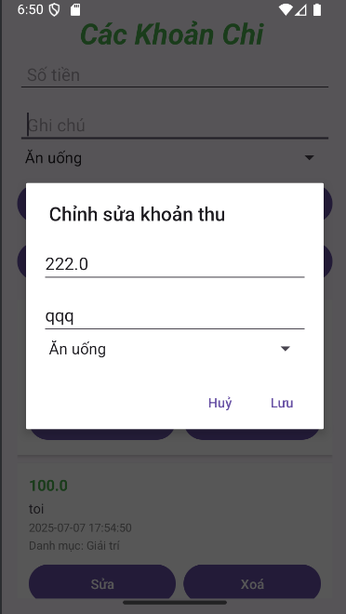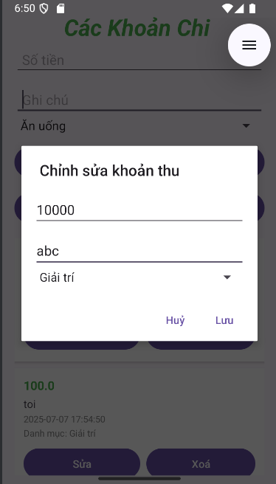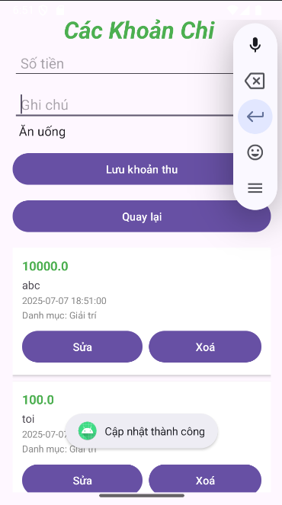
Hình 3.3.7: Chỉnh sửa khoản chi
*Người dùng có thể chỉnh sửa khoản chi đã lưu

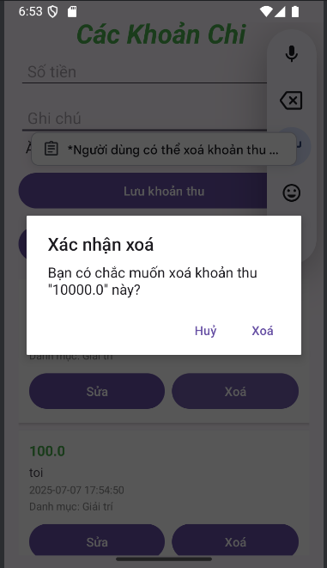
Hình 3.3.8 : Xoá khoản chi
*Người dùng có thể xoá khoản thu mình muốn và hiện rõ khoản thu đang xoá

3.3.3 Chức năng đổi mật khẩu

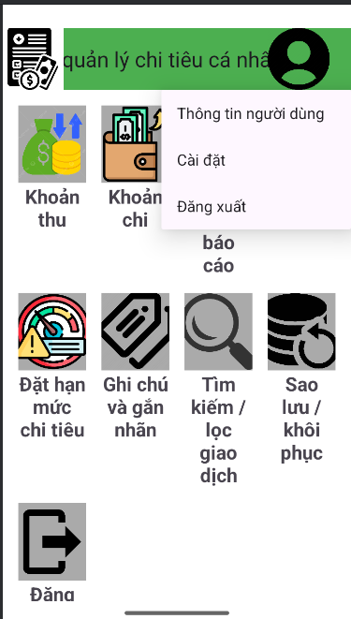
Hình 3.3.9 : Chức năng thông tin của người dùng

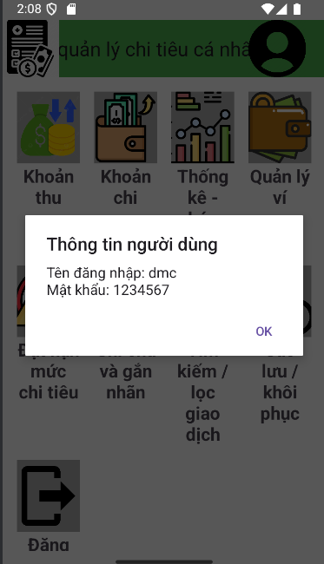
Hình 3.3.10 : Thông tin của người dùng
*Thông tin người dùng : Hiện ra tên tài khoàn, mật khẩu

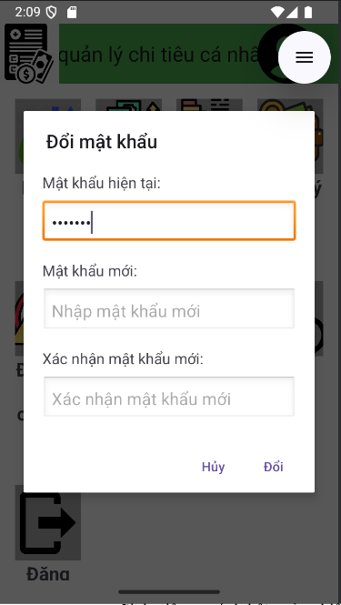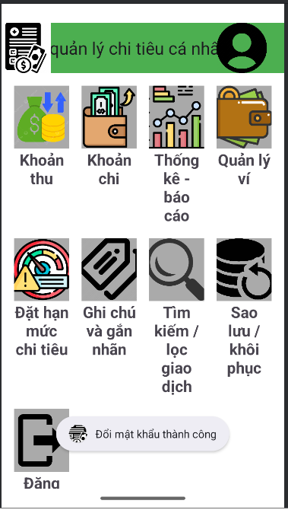
Hình 3.3.11 : Hộp thoại đổi mật khẩu

*Cài đặt : Sẽ hiện ra hộp thoại để người dùng đổi mật khẩu
*Đăng xuất : Đăng xuất ra khỏi app

3.3.4 Chức năng Thống kê

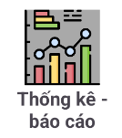
Hình 3.3.12 : Chức năng Thống kê – Báo cáo

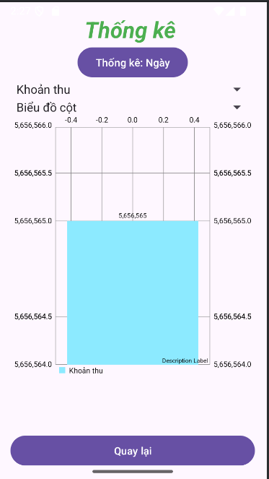
Hình 3.3.13 : Tổng quan về Thống kê-báo cáo

*Thống kê theo ngày , tuần , tháng gồm :
- Khoản Thu/Chi: Lấy dữ liệu từ Khoản thu/ Khoản chi của người dùng
- Biểu đồ Cột/Tròn/Đường: xuất dữ liệu lấy được ra các dạng biểu đồ

3.3.5 Chức năng Đặt hạn mức chi tiêu

Hình 3.3.14 : Icon Đặt hạn mức chi tiêu

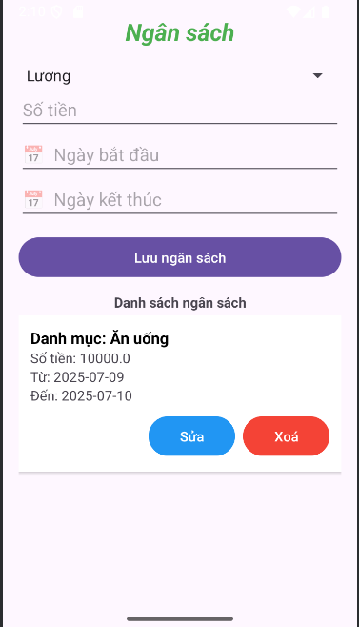
Hình 3.3.15 : Giao diện chức năng Đặt hạn mức chi tiêu
*Loại khoản thu/chi
*Số tiền cần để theo dõi
*Bắt đầu từ ngày
*Kết thúc vào ngày
*Nếu tạo 1 khoản theo dõi thì sẽ căn cứ loại khoản chi mà sẽ hiện thông báo khi người dùng xài vượt mức

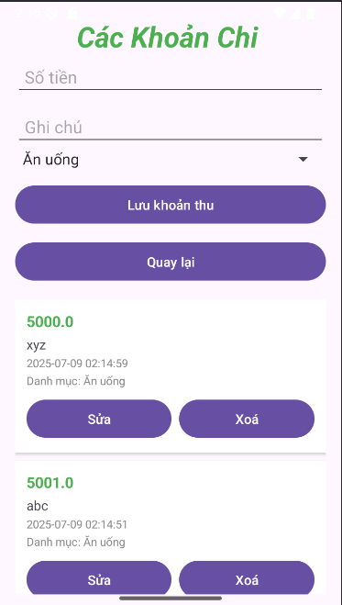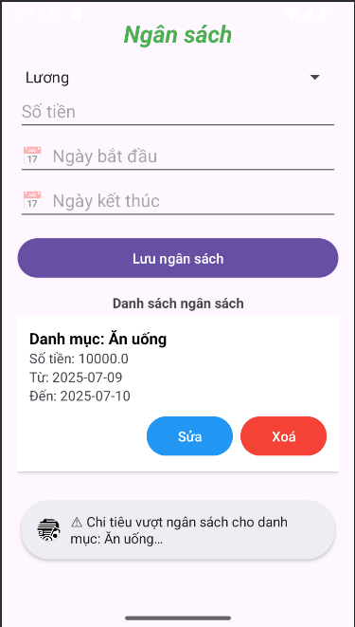
Hình 3.3.16 : Thông báo khi vượt mức chi đã đề ra
*Dựa vào khoản chi đã lưu trong thời gian nhất định , các khoản chi sẽ tổng hợp lại và đem so với Số tiền mức ban đầu đề ra
*Nếu vượt quá mức đã dùng thì sẽ hiện thông báo mỗi lần quay lại chức năng

KẾT LUẬN

Kết quả đạt được:
- Ứng dụng đã hoàn thiện các chức năng chính như:
  - Đăng ký, đăng nhập người dùng.
  - Đổi mật khẩu người dùng
  - Thêm/sửa/xoá các khoản thu và chi theo ngày.
  - Hiển thị thống kê theo dạng biểu đồ (Bar, Pie, Line).
  - Lọc dữ liệu theo thời gian: ngày, tuần, tháng.
  - Thêm hạn mức chi tiêu và thông báo
- Giao diện đơn giản, thân thiện, dễ sử dụng.
- Dữ liệu người dùng được lưu trữ qua server PHP/MySQL kết hợp với Retrofit trong Android.
- Mỗi người dùng sẽ có các khoản chi/thu khác nhau

Hướng phát triển:
• Hoàn thiện chức năng hiện có
- Tối ưu tốc độ xử lý và giao diện.
- Bổ sung kiểm tra dữ liệu đầu vào và hỗ trợ dùng offline.
• Mở rộng tính năng
- Thêm nhắc nhở chi tiêu, xuất/nhập dữ liệu.
- Hỗ trợ quản lý chi tiêu theo nhóm, đồng bộ đa nền tảng.
• Nâng cao trải nghiệm và bảo mật
- Gợi ý chi tiêu thông minh bằng AI.
- Thêm xác thực vân tay/khuôn mặt và mã hóa dữ liệu.

DANH MỤC TÀI LIỆU THAM KHẢO
[1] Lê Hoàng Sơn và Nguyễn Thọ Thông, Giáo trình lập trình Android. Hà Nội: Nhà xuất bản Xây dựng. Có tại thư viện trường.
[2] Maximiliano Firtman, Programming the Mobile Web. Sebastopol, CA: O’Reilly Media. Tài liệu được cung cấp qua nhóm Zalo lớp.
PHỤ LỤC
- Link kế hoạch làm việc của nhóm, phân chia công việc hằng tuần. Summary - Quản lý chi tiêu cá nhân (SCRUM) - Jira
- Link GitHub. Duckkeip/LapTrinhDiDongNhom4: LapTrinhThietBiDiDong

